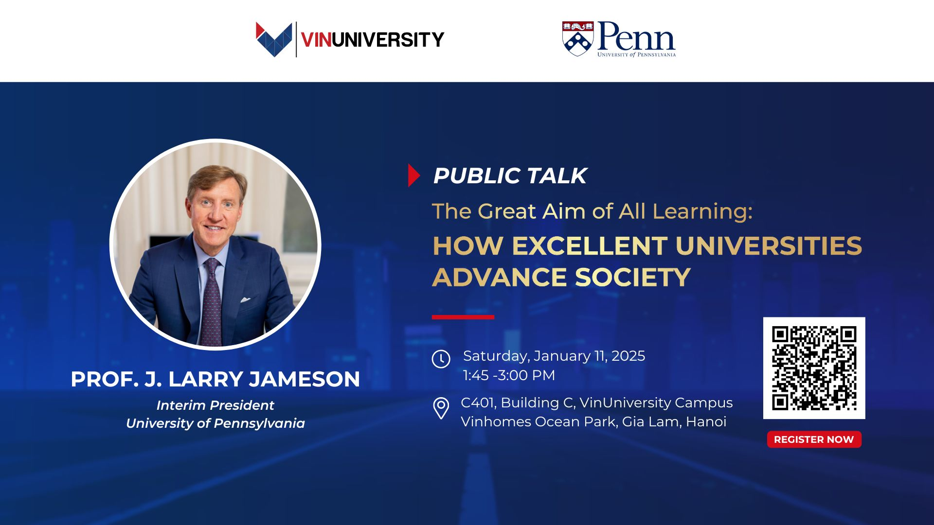
(Xin vui lòng xem thông tin về sự kiện bằng tiếng Việt ở dưới. Ngôn ngữ sử dụng trong sự kiện: Tiếng Anh có kèm dịch cabin sang tiếng Việt.)
Dear Colleagues and Friends,
Warmest greetings from VinUniversity (VinUni)!
We are very pleased to inform you that on Jan 11, 2025, the Interim President of the University of Pennsylvania (Penn), Prof. J. Larry Jameson, will be visiting VinUni. On this very special occasion, VinUni, in partnership with Penn, is pleased to invite you to attend a public talk with President Larry Jameson on the topic: “The Great Aim of All Learning: How Excellent Universities Advance Society”.
Speaker: Dr. J. Larry Jameson, Interim President, University of Pennsylvania
Event details:
Time and Date: 1:45 – 3:00 PM, Saturday, January 11, 2025
Venue: C401, 4th floor, VinUni Building C, VinUni Campus, Vinhomes Ocean Park, Gia Lam, Hanoi
REGISTER HERE
Founded in 1740 by Benjamin Franklin, Penn is a prestigious private Ivy League university in the United States. The University is ranked 11th in the world by the 2025 QS World University Rankings. Known for its interdisciplinary approach to education, Penn integrates various fields of study across its 12 schools, including highly ranked programs in business, law, medicine, engineering, and social sciences. The University is also recognized for its commitment to innovation, research, and social impact.
In June 2018, Penn entered into a formal alliance with Vingroup to improve health care and to create new undergraduate and graduate medical training programs in Vietnam through the VinUni Project. Ever since, Penn has been a strategic collaborator of VinUni. The visit of President Jameson serves as a testament to Penn’s commitment in strengthening the partnership with VinUni.
Dr. J. Larry Jameson is Penn’s Interim President since December 2023. He previously served as Executive Vice President of the University for the Health System and Dean of the Raymond and Ruth Perelman School of Medicine since July 1, 2011. As President, Dr. Jameson leads Penn’s strategic framework, In Principle and Practice, championing its values. Key achievements include establishing Penn’s interdisciplinary data science center, launching Draw Down the Lightning Grants, creating Penn Washington for civic engagement, and advancing initiatives in climate science, the arts, and sustainability. He also introduced the Ivy League’s first undergraduate AI degree and spearheads efforts to combat bias, foster community, and uphold open expression with mutual respect. Dr. Jameson has received many distinguished awards, including the Van Meter Award from the American Thyroid Association, the Koch Award from The Endocrine Society, and the Sheen Award from the American College of Surgeons. Dr. Jameson is a member of the American Academy of Arts and Sciences and the National Academy of Medicine.
At this upcoming event, Dr. J. Larry Jameson will share with the audience invaluable experience and insights on:
- Role of academic institutions in today's rapidly evolving world: Academic institutions serve a vital role in inspiring progress, innovation, and societal development. Academic institutions contribute not only to the advancement of knowledge, but also to shaping the values, leaders, and solutions that address our global challenges.
- How universities can shape, influence, and contribute to the pressing challenges of our time, fostering innovation, inclusivity, and impact in our communities.
Participants will have a chance to interact and ask questions directly to the speaker at this special event. This in-person event is open to all interested participants from universities, government and the general public via pre-registration.
Please register your attendance via the link below by 12:00 PM, Tuesday, January 7, 2025.
If you have any questions, please contact Ms. Tu Luong (universityrelations@vinuni.edu.vn).
REGISTER HERE

Yours sincerely,

VinUniversity  universityrelations@vinuni.edu.vn  Vinhomes Ocean Park, Gia Lam District, Hanoi  https://vinuni.edu.vn/ | University of Pennsylvania  Philadelphia, PA 19104, US  https://www.upenn.edu/
---------
QUYỀN CHỦ TỊCH ĐẠI HỌC PENNSYLVANIA (UPENN) CHIA SẺ VỀ CHỦ ĐỀ: “SỨ MỆNH TRI THỨC: TẦM ẢNH HƯỞNG CỦA ĐẠI HỌC XUẤT SẮC TRONG CÔNG CUỘC THÚC ĐẨY SỰ PHÁT TRIỂN XÃ HỘI”
Kính gửi Quý Thầy/Cô/Anh/Chị!
Trường Đại học VinUni (VinUni) xin gửi tới Quý vị lời chào trân trọng nhất!
Chúng tôi xin trân trọng thông báo, ngày 11/01 tới đây, GS. TS. BS. J. Larry Jameson, Quyền Chủ tịch Đại học Pennsylvania (UPenn), và các lãnh đạo UPenn sẽ có chuyến thăm làm việc tại VinUni. Nhân dịp đặc biệt này, VinUni phối hợp với UPenn tổ chức buổi nói chuyện với chủ đề: “The Great Aim of All Learning: How Excellent Universities Advance Society” (tạm dịch: Sứ mệnh tri thức: Tầm ảnh hưởng của Đại học xuất sắc trong công cuộc thúc đẩy sự phát triển xã hội).
Chúng tôi xin trân trọng kính mời Quý Thầy/Cô tham dự sự kiện này với các thông tin như sau:
Diễn giả của chương trình: TS. J. Larry Jameson, Quyền Chủ tịch, Đại học Pennsylvania
Thời gian: 1:45 – 3:00 chiều thứ Bảy ngày 11/01/2025
Địa điểm: Phòng C401, Tòa nhà C, Trường Đại học VinUni, Vinhomes Ocean Park, Đa Tốn, Gia Lâm, Hà Nội
Link đăng ký: ĐĂNG KÝ TẠI ĐÂY
Được thành lập vào năm 1740 bởi Benjamin Franklin, Đại học Pennsylvania (UPenn) là trường Đại học tư thục thuộc nhóm Đại học Ivy League hàng đầu nước Mỹ. UPenn xếp hạng 11 trên thế giới theo Bảng xếp hạng Đại học Thế giới QS 2025. Nổi bật với phương pháp giáo dục liên ngành, UPenn kết hợp các lĩnh vực nghiên cứu qua 12 trường của mình, bao gồm các chương trình hàng đầu trong kinh doanh, luật, y học, kỹ thuật và khoa học xã hội. Trường cũng được công nhận với cam kết về đổi mới, nghiên cứu và tác động xã hội.
Vào tháng 6 năm 2018, UPenn và Tập đoàn Vingroup đã thiết lập mối quan hệ hợp tác chiến lược nhằm nâng cao chất lượng y tế và phát triển các chương trình đào tạo y khoa ở bậc đại học và sau đại học tại Việt Nam thông qua Dự án Trường Đại học VinUni. Chuyến thăm của Quyền Chủ tịch GS. Jameson là minh chứng rõ nét cho cam kết của UPenn trong việc thúc đẩy và phát triển mối quan hệ hợp tác giữa 2 bên.
GS. TS. BS. J. Larry Jameson giữ vai trò Quyền Hiệu trưởng UPenn từ tháng 12 năm 2023. Trước đó, ông từng là Phó Chủ tịch Điều hành UPenn phụ trách Hệ thống Y tế và là Hiệu trưởng Trường Y khoa Raymond và Ruth Perelman từ ngày 1 tháng 7 năm 2011. Trên vai trò hiệu trưởng, TS. Jameson dẫn dắt chiến lược In Principle and Practice của UPenn, thúc đẩy các giá trị cốt lõi của trường. Những thành tựu nổi bật bao gồm thành lập trung tâm khoa học dữ liệu liên ngành của UPenn, triển khai chương trình tài trợ Draw Down the Lightning, xây dựng Penn Washington làm trung tâm gắn kết cộng đồng, và thúc đẩy các sáng kiến về khoa học khí hậu, nghệ thuật, và phát triển bền vững. Ông cũng đã giới thiệu chương trình cử nhân về trí tuệ nhân tạo đầu tiên trong hệ thống các trường Ivy League và dẫn dắt các nỗ lực chống thành kiến, xây dựng cộng đồng, cũng như duy trì sự cân bằng giữa tự do ngôn luận và tôn trọng lẫn nhau. TS. Jameson đã nhận được nhiều giải thưởng danh giá, bao gồm Giải thưởng Van Meter từ Hiệp hội Tuyến giáp Hoa Kỳ, Giải thưởng Koch từ Hội Nội tiết và Giải thưởng Sheen từ Đại học Phẫu thuật Hoa Kỳ. Ông là thành viên của Viện Hàn lâm Khoa học và Nghệ thuật Hoa Kỳ cũng như Viện Y học Quốc gia.

Tại buổi trò chuyện, GS. TS. BS. J. Larry Jameson sẽ chia sẻ những thông tin, kinh nghiệm quý báu về:
- Vai trò của các tổ chức học thuật/các trường đại học xuất sắc: Trong thế giới đang phát triển nhanh chóng ngày nay, các tổ chức học thuật đóng vai trò quan trọng trong việc thúc đẩy tiến bộ, đổi mới và sự phát triển của xã hội. Các tổ chức này không chỉ góp phần vào việc phát triển tri thức mà còn hình thành các giá trị, các nhà lãnh đạo và giải pháp nhằm giải quyết những thách thức toàn cầu.
- Các trường đại học có thể xây dựng vị thế, ảnh hưởng và đóng góp của mình bằng cách tham gia giải quyết những thách thức cấp bách của xã hội, thúc đẩy sự đổi mới và tính toàn diện, đồng thời tạo ra những tác động tích cực đối với cộng đồng.

Tại đây, Quý vị sẽ có dịp trao đổi và đặt câu hỏi trực tiếp với diễn giả. Để tham gia sự kiện, Quý vị vui lòng đăng ký qua đường link bên dưới trước 12h00 trưa, Thứ Ba ngày 07 tháng 01 năm 2025.
Thông tin liên hệ: Cô Lương Thị Cẩm Tú (Email: universityrelations@vinuni.edu.vn).

LINK ĐĂNG KÝ

Trường Đại học VinUni  universityrelations@vinuni.edu.vn  KĐT Vinhomes Ocean Park, Quận Gia Lâm, Hà Nội  https://vinuni.edu.vn/ | Đại học Pennsylvania  Philadelphia, PA 19104, Hoa Kỳ  https://www.upenn.edu/

